Coordinated management and networking of Mediterranean wetlands

Deliverable 3.2.1
Regulatory Famework Report
Verdier Marshes

Français

Reglementation et Status des Marais du Verdier

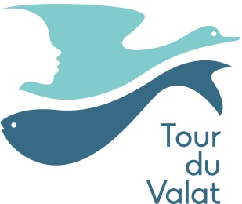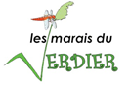
 | RÉSERVE DE BIOSPHÈRE (MAB)
Code / N° : --- |  | Année de classement : 1977, révisée et élargie en 2006
Superficie (en hectare) : 193000 |  | Partie du site concerné : Totalité (dans l’aire centrale de la réserve MAB)
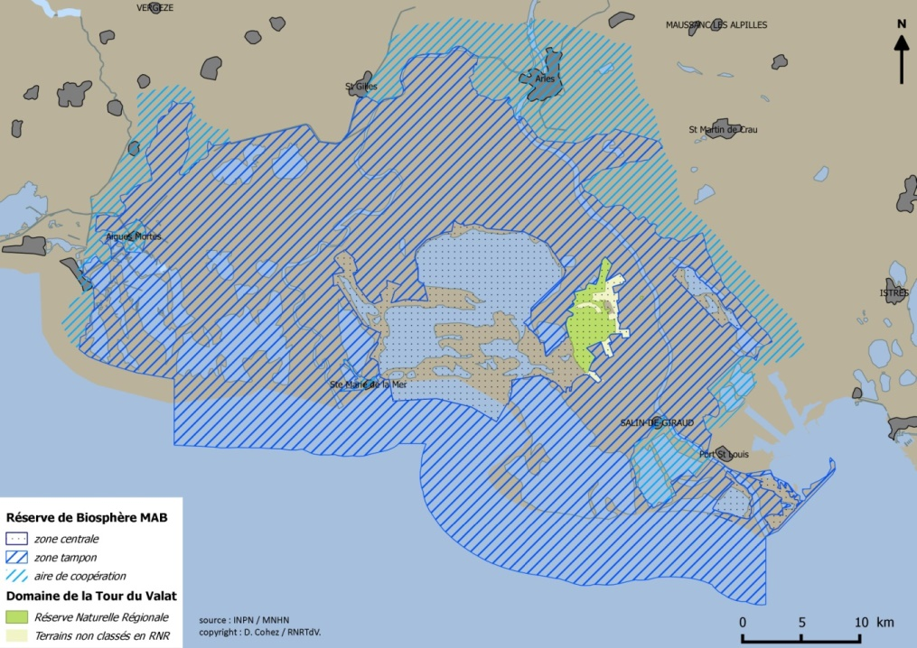
Résumé :
Les réserves de biosphère ont pour objectif de :
- conserver la diversité naturelle et culturelle
- être des lieux privilégiés pour la recherche, la surveillance continue de l’environnement, l’éducation et la formation, favoriser l'implication des populations dans la prise des décisions concernant leur région
- constituer des modèles de gestion des espaces et des lieux d’expérimentation du développement durable et favoriser l’acquisition des connaissances et la transmission du savoir (Charte des Éco-acteurs)
Implications pour la gestion du Domaine de la Tour du Valat :
La réserve de biosphère n’est pas un statut, mais plutôt une reconnaissance internationale. Elle n’apporte pas de protection additionnelle et ne créé pas de nouveaux espaces protégés ni de législation. Il n’y a pas d’obligations reliées à leur existence. Le Domaine de la Tour du Valat se trouve dans l’aire centrale de la réserve de biosphère de Camargue.
- Plusieurs chercheurs de la Tour du Valat font partie d’un des Comités scientifiques de suivi qui se réunissent plusieurs fois par an pour échanger sur leurs expériences
- Possibilité de devenir Éco-acteur en signant la Charte des Éco-acteurs de la réserve de Biosphère
Opérateur / Contact :

Parc Naturel Régional de Camargue
Syndicat Mixte pour la protection et la gestion de la Camargue gardoise

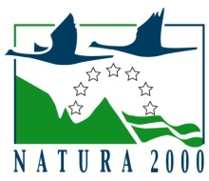 | SITE NATURA 2000 « CAMARGUE »
Code / N° :  - Zone Spéciale de Conservation (ZSC) FR9301592  - Zone de Protection Spéciale (ZPS) FR9310019 |  | Année de classement :  - 2014  - 2003, re-désignée en 2006 puis 2008
Superficie (en hectare) :  - 113 466  - 221 062 |  | Partie du site concerné : Totalité
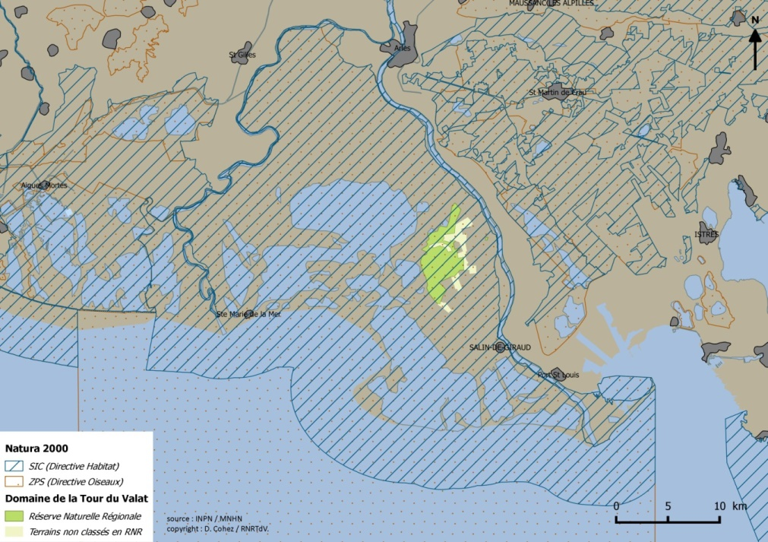
Résumé : Quatre enjeux majeurs de conservation, fixant les grandes orientations du DOCOB, ont été définis à l’échelle du site Natura 2000 « Camargue » :
1. Maintien ou restauration de la diversité et de l’hétérogénéité des zones humides camarguaises ;
2. Prise en compte des habitats d’intérêt communautaire (prioritaires notamment) situés en particulier à l’extérieur des sites protégés du delta ;
3. Prise en compte des habitats d’intérêt communautaire maritimes (Golfe de Beauduc notamment) ;
4. Maintien ou amélioration de la compatibilité entre les activités socio-économiques traditionnelles et les habitats d’intérêt communautaire (pratiques extensives à conforter par les démarches agro-environnementales).
Objectifs :
- Certains objectifs de conservation du DOCOB concernent directement la Réserve Naturelle de la Tour du Valat (voir fiche descriptive Natura 2000 p.XXX).
Implications pour la gestion du Domaine de la Tour du Valat :

- Adhésion possible aux 3 outils utilisés par le réseau : la Charte Natura2000, les contrats et les Mesures Agricoles Environnementales territorialisées (MAEt en cours d’application, valables sur les terres déclarées à la PAC; mise en place de contrats N2000 envisagée)
- Des évaluations d’incidence peuvent être demandées pour les projets qui risquent de porter atteinte à l’intégrité du site N2000 (espèces et habitats), voir liste des projets désignés
Réglementation pour les évaluations d’incidence : Tous projets de travaux, aménagements, ouvrages ou installations, projets d’activités, de manifestations et interventions dans le milieu naturel ou le paysage, ou documents de planifications figurant sur les listes mentionnées aux III et IV de l’article L.414-4 du Code de l’environnement doivent faire l’objet d’une évaluation d’incidences

Textes associés : article L.414-4 et articles R.414-19 à R.414-24 du Code de l’environnement

Opérateur / Contact :

Parc Naturel Régional de Camargue – Animateur N2000, David Lazin ( 04 90 97 10 40)

 | PARC NATUREL RÉGIONAL DE CAMARGUE
Code / N° : --- |  | Année de classement : 1970
Superficie (en hectare) : 88 300 |  | Partie du site concerné : Totalité
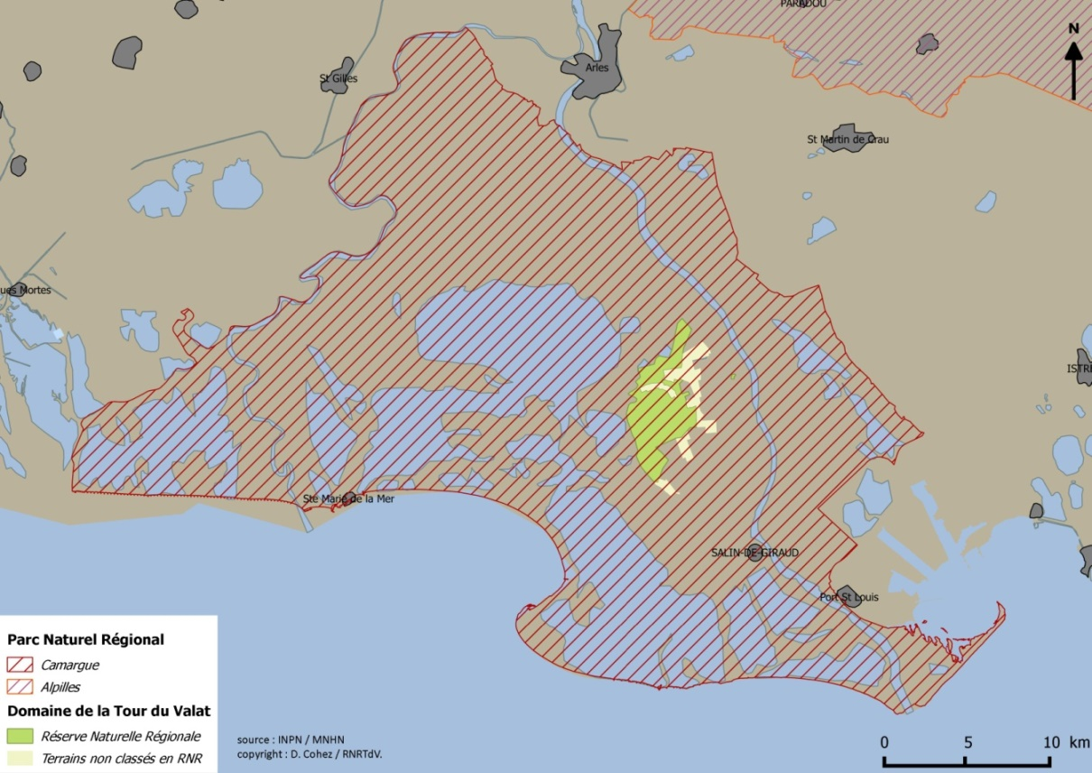
Résumé : Principales orientations de la Charte du Parc
- Gérer l’ensemble du complexe deltaïque, en intégrant les impacts du changement climatique
- Orienter les évolutions des activités au bénéfice d’une biodiversité exceptionnelle
- Renforcer la solidarité territoriale, la cohésion sociale et d’améliorer le cadre de vie
- Partager la connaissance en ouvrant le delta aux coopérations méditerranéennes
Implications pour la gestion du Domaine de la Tour du Valat :
- Pas de réglementation spéciale concernant la protection du milieu naturel
- La Tour du Valat est signataire de la Charte du Parc et s’est engagée par ce biais à contribuer à l’atteinte des vocations du Parc et à respecter les orientations et les mesures contenues dans la charte. Cet engagement devra par conséquent se refléter à travers les actions de gestion entreprises sur le Domaine de la Tour du Valat
- Concertations régulières avec le Parc nécessaires pour s’assurer de la cohérence des décisions vis-à-vis de la Charte

Opérateur / Contact :
Parc Naturel Régional de Camargue

RAMSAR
« Convention sur les zones humides »
Code / N° : 346 |  |  |  | Année de classement : 1986
Superficie (en hectare) : 85 000 |  |  |  | Partie du site concerné : Totalité
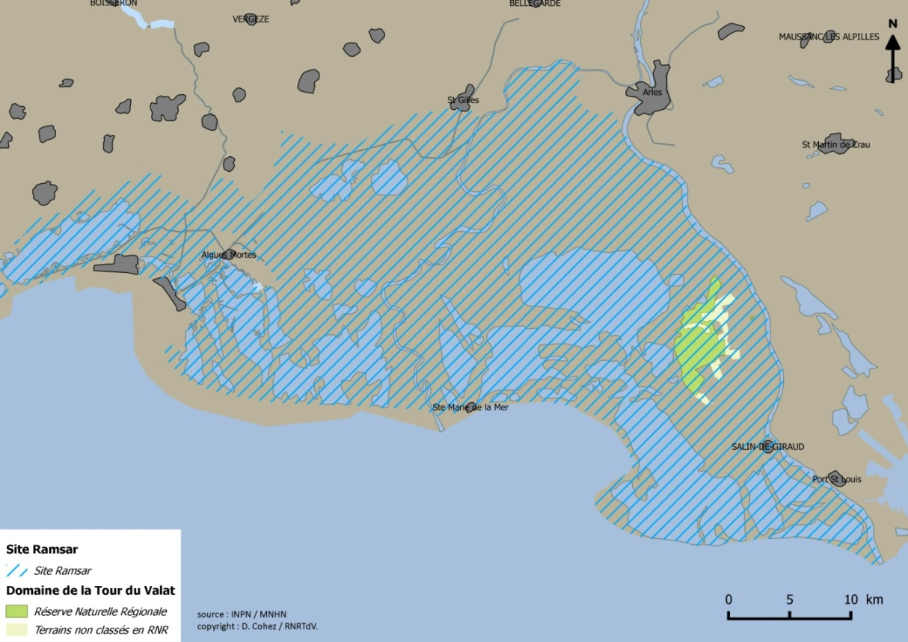
Résumé :
La mission de la convention « la conservation et l’utilisation rationnelle des zones humides par des actions locales, régionales et nationales et par la coopération internationale, en tant que contribution à la réalisation du développement durable dans le monde entier »
Les pays signataires s’engagent également soutenir la recherche, la formation, la gestion et le suivi des zones humides.
Implications pour la gestion du Domaine de la Tour du Valat :
- L’inscription sur la Liste de Ramsar ne créé pas d’obligation vis-à-vis des particuliers, elle laisse toutefois la réserve naturelle avec une certaine responsabilité pour la conservation des milieux humides
- À noter que la désignation en site Ramsar peut mener à l’annulation de projets qui causeraient des dommages irréversibles à l’espace
- La Tour du Valat fait partie du comité de suivi du site Ramsar (commission « Protection de la nature, études et recherches scientifiques ») qui s’assure que le site soit géré selon les principes de la convention Ramsar et effectue des suivi scientifiques
- Coopération avec l’association Ramsar France pour le partage de connaissances
- Coopération avec le Syndicat mixte de gestion du Parc Naturel Régional de Camargue

Opérateur / Contact :
Parc Naturel Régional de Camargue
Ramsar France : Bastien COÏC animateur du réseau – ( 05 46 82 12 69)
 | SITE INSCRIT « CAMARGUE »
Code / N° : 21 |  |  | Année de classement : 1963
Superficie (en hectare) : 107 222 |  |  | Partie du site concerné : Totalité
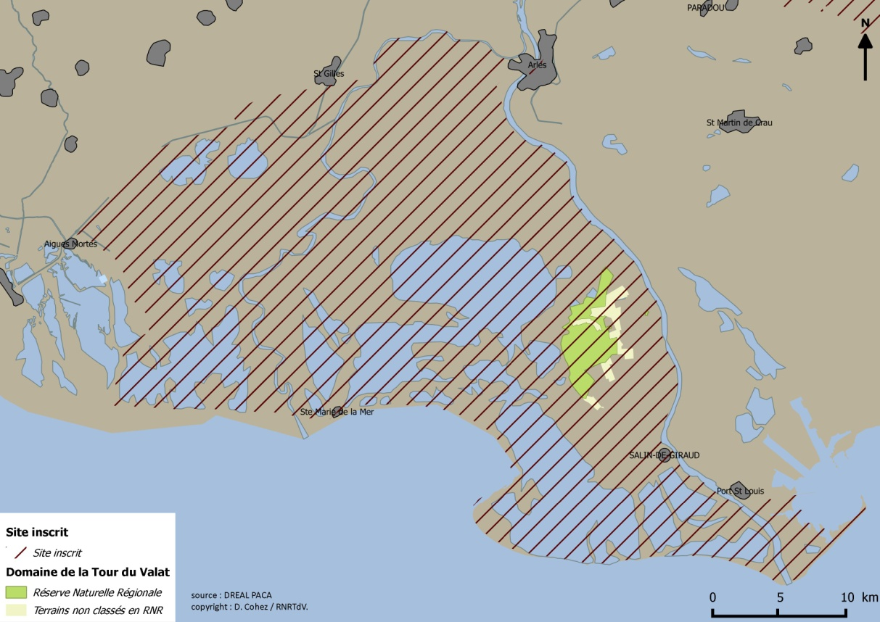
Résumé : Les sites remarquables inscrits ou classés protègent un patrimoine paysager, historique, légendaire ou pittoresque. C’est une protection réglementaire, l’inscription se fait par arrêté ministériel, elle induit des procédures de contrôle spécifiques pour toute activité susceptible d’affecter le site (modification, altération).
L’inscription de la Camargue a été effectuée afin de prévenir tout risque susceptible de porter atteinte au caractère naturel du site et d’autre part sur le plan scientifique pour préserver la faune et la flore du secteur (PV de la Commission Départementale des Sites M. Pontus, Conservateur Régional des Bâtiments de France).
Textes associés : articles L. 341-1 à L.341-22 et R. 341-1 à R.341-31 du Code de l’environnement
Lois du 21/04/06 et du 02/05/30 relatives à la protection des monuments naturels et des sites de caractère artistique, historique, scientifique, légendaire ou pittoresque
Implications pour la gestion du Domaine de la Tour du Valat :

- Toute modification de l’état ou de l’aspect des lieux et tous travaux ne peuvent être faite par le propriétaire sans qu’ils aient été déclarés 4 mois à l’avance auprès du préfet qui consulte l’architecte des Bâtiments de France qui émet un avis simple sauf pour les travaux de démolition qui sont soumis à un avis conforme
- Les sites inscrits en fonction de leurs enjeux diagnostiqués dans l’étude paysagère peuvent éventuellement accepter des aménagements et une évolution de l’urbanisation, sous réserve de vérifications des impacts, et de la mise en place de dispositions d’encadrement appropriées

Opérateur / Contact :

Service Départemental de l’Architecture et du Patrimoine des Bouches du Rhône ( 04 90 96 48 14)
DREAL PACA ( 04 91 28 40 40)
http://www.basecommunale.paca.developpement-durable.gouv.fr/pdf/fiches/Sites_inscrits/93I13051.pdf

 | STRATÉGIE RÉGIONALE BIODIVERSITÉ PACA
Partie du site concerné : Totalité du site |  | Année de signature : 2014
Résumé :
Objectif de la Charte « Agir pour la Biodiversité »
Encourager et soutenir les initiatives et projets des acteurs du territoire en faveur de la biodiversité

Le signataire partage l’ambition générale et les orientations stratégiques de la SGB :
Refonder la relation Homme-Nature pour faire émerger un nouveau modèle de développement, dans lequel la biodiversité soit mieux connue, préservée et valorisée.

Orientations stratégiques :
- Fonder une relation sur la connaissance
- Protéger et valoriser notre patrimoine naturel commun au travers d’une relation durable
- S’engager dans une relation équilibrée et cohérente dans l’aménagement du territoire et des politiques publiques
- Organiser une relation durablement bénéficiaire et gage de développement territorial
- Contribuer au quotidien à renouveler projets et initiatives en faveur de la biodiversité

Implications pour la gestion du Domaine de la Tour du Valat :

- Signataire de la Charte « Agir pour la biodiversité en PACA »
- La Stratégie a vocation à être actualisée régulièrement, de nouveaux plans d’actions peuvent être proposés
- Participation aux Assises Régionales de la Biodiversité
- Proposition d’un projet d’engagement volontaire
- Présentation annuelle du bilan de son engagement et des actions proposées
Opérateur / Contact :

Coordination et suivi : Observatoire de la Biodiversité, Région PACA, Laurent Chazee

Contact :

Région PACA, DDT Service Parcs Naturels Régionaux, espaces naturels et biodiversité – 04 91 57 55 26

 | Schéma Régional de Cohérence Écologique (SRCE) et Trame Verte et Bleue (TVB)
Partie du site concerné : Totalité du site |  | Année d’approbation : 2014
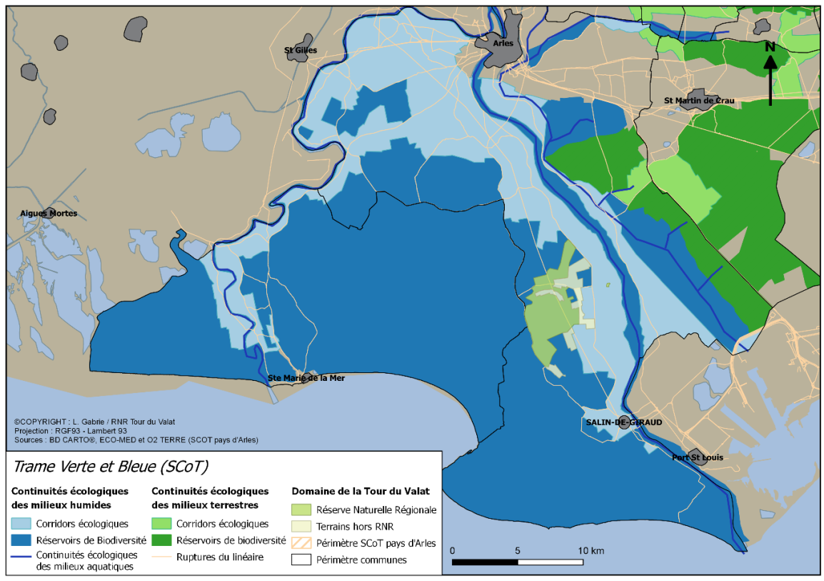
Résumé :
- Le SRCE permet l’élaboration de la trame verte et bleue qui sera prise en compte par les documents d’aménagement du territoire. Il est élaboré pour une durée de 6 ans puis évalué et révisé si nécessaire.
- Le domaine de la Tour du Valat et ses alentours y sont considérés en tant « qu’écocomplexes uniques de la terre à la mer dont la fonctionnalité est à maintenir ». Un travail de diagnostic sur les continuités écologiques effectué à partir du SRCE a été mené, et les continuités identifiées en Camargue ont été réaffirmées comme des "cœurs de nature de la trame bleue à fort potentiel de fonctionnalité, à préserver et à valoriser".
- L’objectif du SRCE associé à ces espaces est la « recherche de préservation optimale, afin de ne pas dégrader les bénéfices présents ».
La trame verte est bleue, élaborée à partir du SRCE est prise en compte dans le PLU et par le SCOT
Implications pour la gestion du Domaine de la Tour du Valat :
- Les différents acteurs du territoire peuvent agir dans le cadre de leurs compétences et de leur périmètre d’action à travers certaines actions proposées dans le plan d’action stratégique (intégré dans le SRCE).
- Les objectifs spécifiques des communes dépendent ensuite de la démarche de la collectivité pour la TVB
- La TDV pourrait agir en faveur des actions 13 et 14 du plan d’action stratégique : maintenir le développement de pratiques agricoles (dont élevage) favorables aux continuités écologiques pour valoriser les fonctionnalités écologiques potentielles de l’agriculture et développer et soutenir des pratiques forestières favorables aux continuités écologiques

Opérateur / Contact :
Coordination et suivi : DREAL PACA Contact : 04 91 28 40 40

 | Plan Local d’Urbanisme (PLU)
Partie du site concerné : Totalité du site |  | Année d’approbation : PLU en révision, fin du travail fin janvier 2016 et validation en 2017
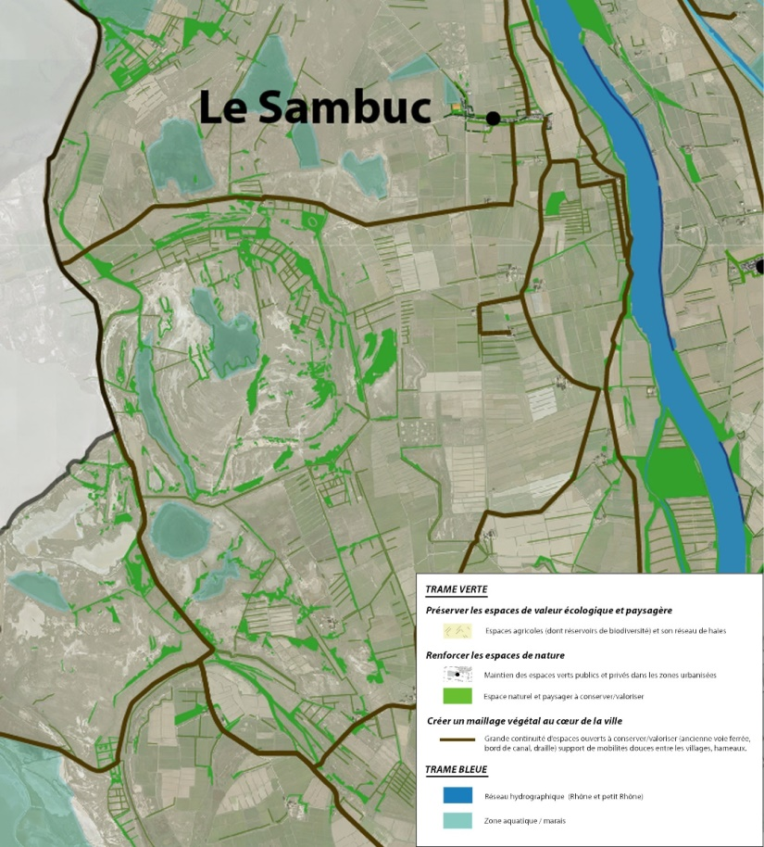
Résumé :
Le SCOT est composé de plusieurs documents :
- un rapport de présentation (diagnostic des enjeux présents sur le territoire et évaluation environnementale)
- le projet d’aménagement et de développement durables (PADD)
- le document d’orientation et d’objectifs (DOO) qui détermine les orientations générales de l'organisation de l'espace, opposable aux plans locaux d’urbanisme (PLU), plans locaux de déplacement urbain ainsi qu’aux principales opérations d’aménagement
Le DOO du SCOT est en cours d’élaboration (2015)
- Le Plan Local d’Urbanisme (PLU) conditionne le projet urbain de la commune d’Arles en ce qui concerne l’aménagement pour les 10-15 ans à venir. Il va remplacer le POS toujours en cours d’application et déterminera les règles de construction applicables à tous les secteurs de la ville
Implications pour la gestion du Domaine de la Tour du Valat :
- Le SCOT n’a aucune implication spécifique pour le domaine ni pour la réserve. Cependant, certaines espèces présentes sur le domaine font partie de la liste des espèces jugées d’intérêt ayant été utilisée pour élaborer le SRCE et la TVB
- Participation à la concertation possible pour l’élaboration du SCOT et du PLU
- Des réunions concernant le PLU (CoTech et CoPil) sont organisées, la participation de la Tour du Valat à ces réunions se fait par l’intermédiaire de messieurs Jean-Paul Tarris et Jean Jalbert
- Un document de concertation est à la disposition du public à l’Atelier d’urbanisme, 5 rue du Cloître, et dans les mairies annexes. Des réunions publiques seront organisées à travers 8 ateliers à chaque grande étape de l’élaboration du PLU, et auxquelles la Tour du Valat pourrait participer.
Coordination et suivi : Syndicat mixte du Pays d’Arles et Mairie d’Arles

Michel Navarro – 04.90.49.35.37 (PLU)
Site internet dédié : http://www.pluarles.com/

 | Schéma de Cohérence Territoriale (SCOT)
Partie du site concerné : Totalité du site |  | Année d’approbation : SCOT en cours d’élaboration (2015)
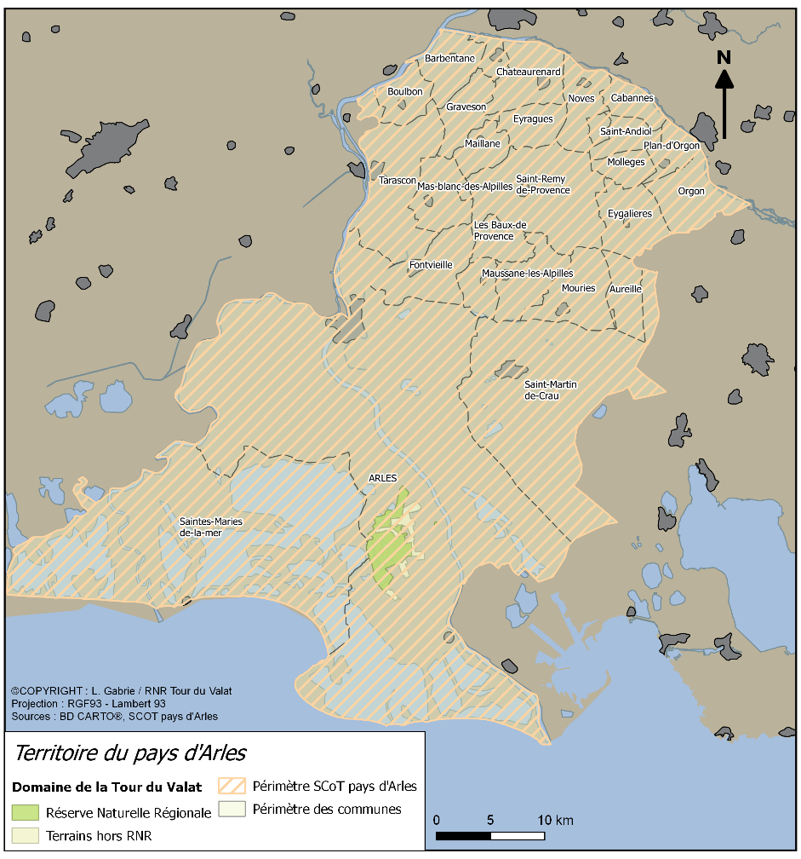
Résumé :

Le SCOT est composé de plusieurs documents :
- un rapport de présentation (diagnostic des enjeux présents sur le territoire et évaluation environnementale)
- le projet d’aménagement et de développement durables (PADD)
- le document d’orientation et d’objectifs (DOO) qui détermine les orientations générales de l'organisation de l'espace, opposable aux plans locaux d’urbanisme (PLU), plans locaux de déplacement urbain ainsi qu’aux principales opérations d’aménagement
Le DOO du SCOT est en cours d’élaboration (2015)
- Le Plan Local d’Urbanisme (PLU) conditionne le projet urbain de la commune d’Arles en ce qui concerne l’aménagement pour les 10-15 ans à venir. Il va remplacer le POS toujours en cours d’application et déterminera les règles de construction applicables à tous les secteurs de la ville

Implications pour la gestion du Domaine de la Tour du Valat :

- Le SCOT n’a aucune implication spécifique pour le domaine ni pour la réserve. Cependant, certaines espèces présentes sur le domaine font partie de la liste des espèces jugées d’intérêt ayant été utilisée pour élaborer le SRCE et la TVB
- Participation à la concertation possible pour l’élaboration du SCOT et du PLU
- Des réunions concernant le PLU (CoTech et CoPil) sont organisées, la participation de la Tour du Valat à ces réunions se fait par l’intermédiaire de messieurs Jean-Paul Tarris et Jean Jalbert
- Un document de concertation est à la disposition du public à l’Atelier d’urbanisme, 5 rue du Cloître, et dans les mairies annexes. Des réunions publiques seront organisées à travers 8 ateliers à chaque grande étape de l’élaboration du PLU, et auxquelles la Tour du Valat pourrait participer.
Coordination et suivi : Syndicat mixte du Pays d’Arles et Mairie d’Arles

Contact : Aude Cartier (chef de projet SCOT)
a.cartier@ville-arles.fr – 04.90.49.39.97 Syndicat (numéro général) – 04 90 49 35 78

 | Plan de prévention du risque naturel prévisible inondation (PPRI)
Partie du site concerné : Totalité du site |  | Année d’approbation : 2015
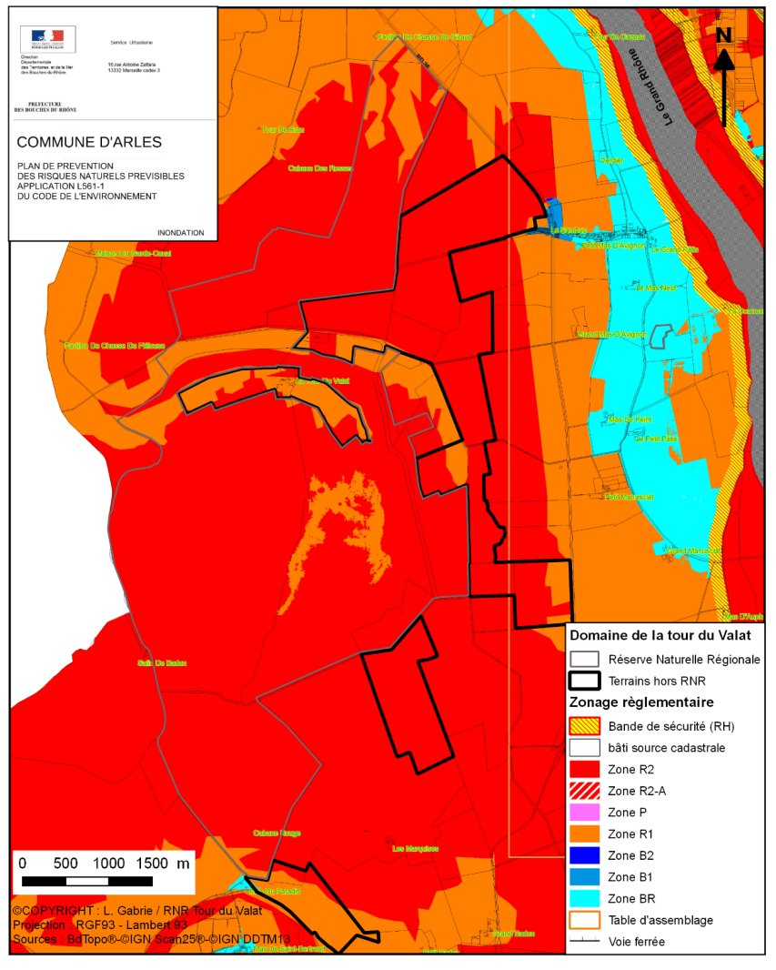
Résumé :
Le PPRI détermine les mesures de prévention à mettre en œuvre pour le risque naturel prévisible inondation, et concerne les biens, les activités et tous les projets de travaux, constructions ou installations.
Il est annexé au PLU.
Le zonage règlementaire résulte du croisement de l’aléa inondation par le débordement du Rhône et/ou la submersion marine (hauteur d’eau) et des enjeux constitués des différentes zones urbanisées et activités et des zones d’expansion des crues.
La tour du Valat est concernée par 3 des 8 zones de risques définies dans le zonage :
- Zone R2 : zone peu ou pas urbanisée (ZPPU), inconstructible pour les nouveaux projets sauf exceptions, soumise à un aléa fort (Hauteur d’eau > 1m).
- Zone R1 : zone peu ou pas urbanisées (ZPPU), inconstructible pour les nouveaux projets sauf exceptions, soumise à un aléa modéré (H =< 1m).
- Zone BR : zone constructible sous prescription (aléa résiduel), inondée lors de la crue de 1856 mais non comprise dans la zone inondable définie pour l’aléa de référence (débit de 1856).

Implications pour la gestion du Domaine de la Tour du Valat :
- En zone Rouge sont interdites toute nouvelle construction (sauf exceptions citées ci-dessous) et l’augmentation du nombre de personnes exposées dans les locaux. Cela concerne les sous-sols, la création d’établissements recevant le public, les remblais, les stockages de tout matériaux flottants ou pouvant créer des embâcles etc.
Sont autorisés (entre autres) en zone R2 et R1 : la construction d’abris ou d’appentis de moins de 10m² (y compris sous la cote de référence), le changement de destination de bâtiments existants en lieux d’accueil d’organismes de gestion des espaces naturels sous réserve de non création d’hébergement et de disposer d’une zone refuge et d’un plan d’évacuation, la création ou l’extension d’aires de stationnement non closes au niveau du terrain naturel, la construction et l’installation nécessaire au maintien d’une exploitation agricole, l’extension des constructions existantes dans la limite de 20m² d’emprise au sol supplémentaire ou pour les lieux dédiés à la gestion des espaces naturels dans la limite de 50% de l’emprise, la création de clôtures permettant d’assurer la transparence hydraulique, les citernes et cuves scellées, les installations et travaux divers destinés à améliorer l’écoulement ou le stockage des eaux ou à réduire les risques…
- En zone Bleue sont autorisés tous les projets acceptés au titre du PLU, sous réserve que le 1er plancher soit à 0,50m au-dessus du plus haut point du terrain naturel.

- Tous biens ou activités doivent se conformer aux prescriptions suivantes dans un délai de 5 ans à compter de la date d’approbation du PPRi et dans l’ordre de citation : aménagement d’une zone refuge, système d’obturation temporaire ou permanent des ouvertures se situant en dessous de la cote de référence (clapets anti-retour, batardeaux, etc.), placement des équipements électriques et matériels sensible à l’eau à 0,20m au-dessus de la cote de référence (si le bâtiment le permet), affichage et plan de gestion de crise pour les aires de stationnement collectives etc.

- Des recommandations afin d’améliorer la sécurité des personnes sont également proposées : réalisation d’un diagnostic ou d’un autodiagnostic de vulnérabilité, utilisation de matériaux insensibles à l’eau dans les parties d’ouvrage situés sous la cote de référence, conception du réseau électrique pour pouvoir couper l’électricité uniquement dans le niveau inondable,

Site internet : http://www.ville-arles.fr/urbanisme/prevention-risque-inondation

Chartre du Verdier

